Schau mir ins Auge, Kleines!
(GMH) „SummerDream Lavender Eye“ scheint einen förmlich anzuschauen. Die gelbe Mitte ihrer außergewöhnlich hübsch gezeichneten Blüten zieht jeden in ihren Bann – auch Bienen und Schmetterlinge, denn das weithin sichtbare „Auge“ wirkt wie eine Landebahn und führt direkt zum Futter. Außerdem punktet die Jamesbrittenia mit hervorragender Hitze- und Sonnentoleranz. Ein Grund mehr für Sachsens Gärtner, die ausdrucksstarke Jamesbrittenia-Sorte (Jamesbrittenia x breviflora) zur Balkonpflanze 2022 zu wählen.
Bildnachweis: GMH
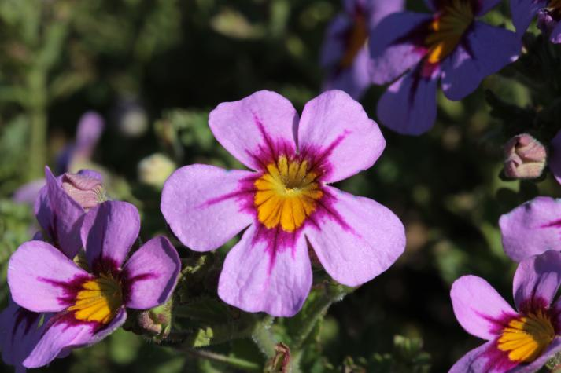

Bildunterschrift: Schau mal, wer da guckt: Die niedliche „SummerDream Lavender Eye“ zieht jeden in ihren Bann. Die Jamesbrittenia-Hybride blüht den ganzen Sommer und fühlt sich dabei im Beet und Balkonkasten gleichermaßen wohl.

Bilddaten in höherer Auflösung unter:
https://www.gruenes-medienhaus.de/download/2022/03/GMH_2022_11_17.jpg

„SummerDream Lavender Eye“ blüht den ganzen Sommer hindurch. Sie liebt einen sonnigen Standort, kommt aber auch im Halbschatten gut zurecht. Ob im Beet oder Gefäß: An den Boden hat die einjährige Sommerblume keine besonderen Ansprüche. Hauptsache die Erde ist locker und gut drainiert. Allerdings sollte das Substrat stets feucht gehalten werden. Denn trotz ihrer guten Hitze- und Sonnentoleranz verträgt die Jamesbrittenia-Hybrige keinen ausgetrockneten Boden. Staunässe allerdings auch nicht, weshalb regelmäßiges, aber mäßiges Gießen die Voraussetzung für eine gesunde, blühfreudige Pflanze ist.

Schicker Sonnenanbeter
Der charismatische Eyecatcher eignet sich mit seiner reich verzweigten, kugeligen Form und dem leicht überhängenden Wuchs besonders gut für Blumenampeln. Hier ist er sich selbst genug und füllt im Handumdrehen den ganzen Topf mit seiner Blütenfülle. Auf Augenhöhe platziert, hat man die niedlichen, lavendelfarbigen Blüten mit dem gelben Auge besonders gut im Blick. Auch im Balkon-kasten ist „SummerDream Lavender Eye“ hübsch anzusehen und ein toller Partner für kleine Ziergräser wie die Japan-Segge. Kombiniert mit wärmeliebenden Sommerblumen in verschiedenen Höhen, Farben und Wuchsformen – beispielsweise Angelonia und Elfensporn – kommt Spannung ins Spiel.

„SummerDream Lavender Eye“ ist ab sofort in ausgewählten Gärtnereien Sachsens erhältlich. Weitere Informationen zur Pflanze des Jahres und zur Aktion „Blühendes Sachsen“ gibt’s hier: www.bluehendes-sachsen.de .

